

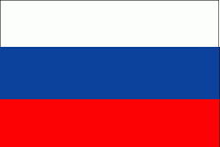
Вместе мы можем больше

Инфо Кам Ро-Ру

Информационный бюллетень
Румыно-Российской
Двусторонней Торговой Палаты

ОКТЯБРЬ 2014

НОВОСТИ РУМЫНСКОЙ ЭКОНОМИКИ

Румыния имеет лучшию макроэкономическою ситуацию в Центральной Европе
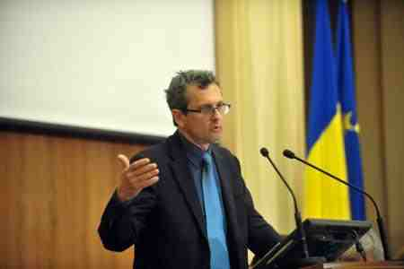
Макроэкономическая ситуация в Румынии является лучшей в Центральной Европе, и наша страна выполнила 10 из 11 критериев конвергенции ЕС, сказал Валентин Лазеа, главный экономист Национального Банка Румынии.

"Макроэкономически, Румыния имеет очень хорошию ситуацию. Румыния выполнила 10 из 11 критериев конвергенции ЕС. Последний критерий т.е. международные чистые инвестиции , ни одна страна на самом деле не соответствует ему. Мы имеем лучшие показатели в Центральной Европе, лучше чем Литва и лучше даже чем Швеция ", заявил он.
По его словам, проблема котороя должна быть решена это доступ фирм к банковским кредитам.
"Я согласен, что мы, банки должны делать больше, чтобы кредитовать бизнес, но проблема в том, что румынские фирмы недостаточно капитализированы".
Лазеа пояснил, что румынские фирмы имеют высокую задолженность относительно к собственному капиталу.
"Это важный вопрос, который должен быть решен. Банки значительно увеличили капитал и так должны поступить и компании", заключил чиновник НБР.

Рыночная стоимость программного обеспечения и услуг в Румынии достигнет 900 миллионов евро в 2015 году
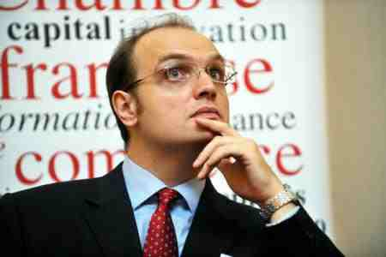
Рынок программного обеспечения и услуг в Румынии достигнет 900 миллионов евро в 2015 году, в то время как доля общественного сектора составит 25% по отношению к частной, заявил Евгений Шваб-Кесару директор по Восточной Европе, компании Пьер Аудоин Консултантс/ PAC. «Рынок программного обеспечения и услуг в Румынии в прошлом году изменился довольно много. Рынок Румынии должен иметь обём более двух миллиардов евро в 2015 году. К сожалению, на месте, рынок не доходить и до половины этой суммы, сегодня. Мы имеем дело с торможением которое исходит от общественного сектора и влияет на ситуацию. В этом году, рынок программного обеспечения и услуг в Румынии не будет превышать прошлогодние показатели, по сравнению с предсказанием на рост 7-8% . Рынок в Румынии в следующем году должен будет быть ближе к 900 млн евро, и я имею в видутолько то что покупается на местном рынке.
Процент общественного сектора будет самым низким за последние годы. Это будет очень интересно наблюдать, если общественной сектор будет показывать некоторые признаки переключения на программное обеспечения за счет развивающихся кластеров.

ExxonMobil и OMV Petrom начали исследовать новую зону Блока Нептун в Черном море

ExxonMobil Exploration , Production Romania Limited (EMEPRL) и OMV Petrom начали бурение разведочных скважин Пеликан Юг-1 для новой разведки в Бдоке Нептун. Работы ведутся с нефтяной платформы Ocean Endeavour.
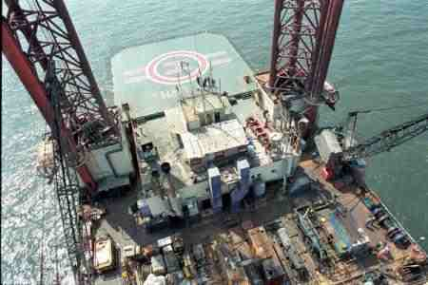
Новоя сважина Пеликан Юг-1 находится на расстоянии около 155 км от берега, в румынском секторе Черного моря. Пеликан Юг-1 тестирует новые геологические структуры в блоке Нептун.
Ранее в этом месяце, Ocean Endeavour завершил бурения сважины Домино-2 и, полученные данные в данный момент анализируются.
"Разведка нефти и газа в районах, где не было таких мероприятий является сложным и очень трудоёмким, часто требуя годы до ее завершения. Глубокое понимание геологического строения необходимо для привлечения значительных инвестиций, необходимых для развития таких обьектов", сказал генеральный менеджер компании ExxonMobil по разведке и добыче в Румынии, Джон Кнапп.
Черноморский регион играет центральную роль в нашей стратегии и мы выделяем значительные финансовые и технические ресурсы для шельфовых проектов. Мы ободрённы хорошими результатами, полученными до сих пор, в неглубоких и глубоких водах. Тем не менее, большая часть деятельности в области Deep Black Sea является новаторской работой в доселе неизведанных зонах, связанных с высокой степенью инвестиционного риска, что требует стабильной инвестиционной среды, "сказал он, в свою очередь, Габриэль Селиски, член OMV Petrom ответственной за разведку и добычу.

Обороты румынских компании в технологической сфере деятельности в последние 5 лет увеличились в среднем на 400%
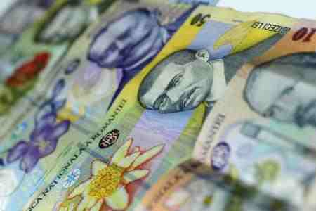
Компании в Румынии, которые работают в сфере технологии зарегистрировали в среднем рост на 400% в течение последних пять лет, самый большой рост относится к сектору IT, сказал Ахмед Хассан, управляющий партнер Deloitte Румыния.
"Румыния является частью списка стран, с развитой технологией. Компании, имеющие самый большой рост с точки зрения технологии в Румынии, на основе получаемого дохода, имеют в среднем рост в 400% за последние пять лет. Большинство компаний это течто равивают IT . Румынские компании, которые вошли список Fast 50 имеют инновацию как основу развития своей деятельности. Это предприниматели которые вложили собственные средства и имели свой идеи. Всё зависит от людей, в конце концов.
Согласно данным, представленным представителем Deloitte Румыния, более половины румынских руководителей компаний заявили, что планируют выделить деньги на исследование и развитие в течение ближайших двух лет.
"В научно-исследовательской деятельности, около 52% руководителей компаний выделют деньги. Румыния не имела очень хорошие результаты в этой области. Румынские компании тратят меньше всего денег на такие работы, по сравнению с другими странами ЕС . Основной причиной этого является то что отсуствует стимулирование от правительства в этом сегменте. Если правительство внесёт освобождение от уплаты налога на научно-исследовательскою деятельность, то все изменится », подчеркнул Ахмед Хассан.
Последние статистические данные показывают, что в 2014 году, Румыния занимает третье место в региональном рейтинге EC Deloitte Technology Fast 50, с шестью самых динамичных компаний, на основе роста выручки, достигнутой в течение пяти лет. Пять из компаний это разработчики программного обеспечения, и одна Интернет фирма.
Представители egjvzyens[ румынских компаний, считают что основные проблемы, с которыми они сталкиваются это декапитализация Румынский промышленности и отсутствие зрелости местного рынка, но, с другой стороны, признают, что они использовали существующие налоговые льготы, ориентируясь больше на рост бизнеса, а не на оптимизацию затрат и доходов.
Средний рост среди компаний, присутствующих в Fast 50 это 698% от 671% в 2013 году, однако, далеко ниже среднего роста 1026% в 2012 году. Десять стран вошли в Fast 50 в этом году: Польша (17 компаний), Венгрия (десять), Румыния (шесть), Хорватия (четыре), Чехия, Литва и Словакия (три), Сербия (два), Болгария и Эстония (одна).
Из 50 компаний, 26 присутствуют в первый раз, десять поднялись в рейтинге, в то время как 14 пошли вниз.Первыми, и на этот раз являются софтверные компаний (26), после чего интернет-компаний (12) и телекоммуникаций / сетей (шесть).
Для издания региональных рейтингах Deloitte в 2014 были рассмотрены доходы в период 2009 - 2013 Чтобы иметь право на участия в рейтинге, компании должны соответствовать следующим условиям - годовой доход не менее 50 000 евро в период с 2009 и 2013 г., по крайней мере, пять лет, находится в Центральной Европе, разработки или производства запатентованных технологий или сделать значительные инвестиции в исследования и разработки, иметь состав акционеров исключающий дочерныи фирмы принадлежащие стратегическим единицам.

Сельское хозяйство остается одним из двигателей экономического роста Румынии
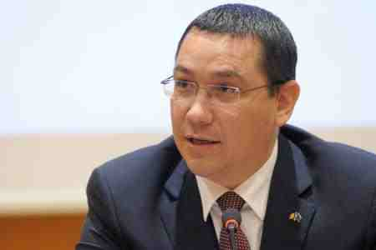
Премьер-министр Виктор Понта заявил, что сельское хозяйство остается и в этом году одним из двигателей роста для Румынии, подчеркнув, что в 2014 году, как и в 2013 году, эта область будет расти.

"Agricultura rămâne și în 2014 unul dintre motoarele de creștere economică pentru România, deci ieșim pe plus cu agricultura cum am ieșit și în 2013. Din punct de vedere politic, agricultura și energia au fost și vor rămâne cele două motoare de creștere constantă a României pentru că avem un potențial foarte mare. Am încercat și am oferit sprijinul pentru ca banii să ajungă la timp pentru că una este dacă fermierii își primesc banii în ianuarie când îi dă Uniunea Europeană și alta este dacă îi primesc acum în octombrie de la bugetul de stat și noi ni-i recuperăm în ianuarie.
"Сельское хозяйство остается и в 2014 одним из двигателей роста для Румынии, как и в 2013 году .С политической точки зрения сельское хозяйство и энергетика были и останутся два двигателя устойчивого роста экономики Румынии потому что у нас есть огромный потенциал. Мы предоставили денежную поддержку вовремя .

Рыбный завод за два миллиона евро в г. Тулча; 40 новых рабочих мест и девять традиционных продуктов сертифицированы
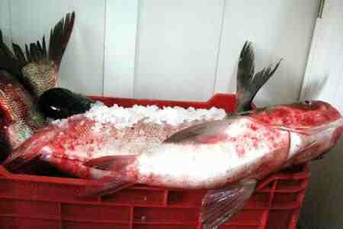
Завод по переработке рыбы в Тулча, построен на инвестицию в два миллиона евро и обеспечивает поставку на местной рынок более 16 рыбных продуктов, из которых девять уже были сертифицированы как традиционные продукты Министерством сельского хозяйства. Для другого продукта копченая дунайская скумбрия, инвестор стремится получить европейское признание как продукт с контролирумае происхождения названия(PDO).
"Мы инвестировали более двух миллионов евро, в районе с традициями рыболовства, где вся рыбная промышленность рухнула после 1989г. Первоначально мы занимались рыболовством, а затем мы воспользовались возможностью получить денежные средства через Фонд европейского рыболовства для постройки обрабатывающа завода. Проект был гоотов в 2010 году по оперативной программе рыболовства(БКП) на 2007-2013 годы, на сумму около 1,3 млн евро. Остальная часть инвестиций это из собственных средств и банковских кредитов. Так удалось создать более 40 новых рабочих мест в этомзаводе, "сказал генеральный менеджер Даниэль Бухай.
Перерабатываются в пропорции 30% сырья из импорта. Общий объем производства на сегодняшний день составляет 300 тонн рыбы в год, хотя имеется мошность перерабатывать свыше 500 тонн в год.
Завод может обрабатывать 3 тонны свежей рыбы ежедневно что приводит к 1,5 тонн продуктов переработки, но мы еще не достигли этого потенциала, потому что не имеем достаточно сырья.
Хотя первоначально инвестор хотел обрабатывать рыбу из дельты Дуная, по традиционным рецептам 100 летней давности, принадлежащим "русским липованам или грекам, которые живут в г. Сулине, имеющие ноу-хау Средиземноморских рецептов, жизнь показала нам, что мы не можем полагаться только на эти ресурсы ".
Мы производим 16 продуктов, из которых девять являются традиционные продукты сертифицированы Министерством сельского хозяйства начиная с сентября :икра, копченая зубатка, сардины, треска, карп, но делают больше товаров и скумбрию и сельдь. Есть контракты с двумя крупными компаниями розничной торговли, которые продают наши товары под их маркой и только в двух розничных магазинов в Тулча, мы продаем под нашим брендом.

Дефицит торгового баланса с пищевыми продуктами, снизился почти на 82% в первые 7 месяцев с.г.
Дефицит торговли сельскохозяиственными товарами за первые семь месяцев 2014 года снизился на 81,7% до 55,1 млн евро, по сравнению со стоимостью зарегистрированной в соответствующем периоде в 2013 году, когда он достиг 301, 8 млн.евро, по данным Министерства сельского хозяйства и развития сельских районов (MARD).
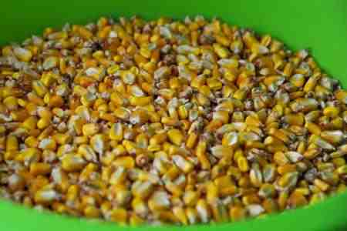
"Сильный сокращение дефицита торгового баланса было связано с устойчивым ростом экспорта, на рынок ЕС и в другие страны, при условии медленного темпа импорта".
В первые семь месяцев 2014 года, Румыния экспортировала продукты питания на общую сумму 2680 млн евро, 303 млн евро или 12,7% больше по сравнению с тем же периодом в 2013 году, в то время как импорт увеличился на 56,3 млн евро (плюс 2,1%) по сравнению с аналогичным периодом прошлого года.
Экспорт в страны ЕС составил 1674 млн евро за первые семь месяцев, до 14,2 процента больше чем за тот же период в 2013 году, в то время как в страны вне-ЕС экспорт составил один миллиард евро, плюс 10,4%.

УСПЕХИ РУМЫНСКИХ КОМПАНИЙ

Электромагнетика предусматривает инвестиции в размере одного миллиона евро в 2015
Компания Электромагнетика основной отечественный производитель светодиодных систем освещения, предусматривает на 2015г. инвестиций в один миллион евро на покупку нового оборудования, но и для развития отдела продаж, а со стратегической точки зрения основное внимание будет уделено двум направлениям - городское освещение и экспорт.
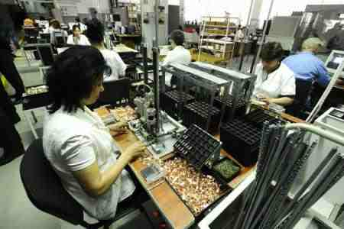
Electromagnetica a organizat joi a treia ediție a simpozionului 'Lumina LED 2014', la care au participat reprezentanți ai companiei, ai Ministerului Economiei și ai Ministerului Educației și Cercetării.
В настоящее время, доходы сегмента общественного освещения составляют около 20% от оборота компании от светодиодного освещения, которая будет аккумулировать в этом году более шести миллионов евро доходов, по словам
"Прошло пять лет от первых попыток компании в области светодиодных решений, и в настоящее время портфель вырос до почти 300 продуктов для промышленных, коммерческих и бытовых нужд. Было много трудностей, но нам удалось разработать самый большой объем производства в стране в этой области деятельности".
Электромагнетика является румынской промышленной компанией, основаной 84 лет назад, работающий на производстве измерительного оборудования и систем распределения электроэнергии, светодиодного освещения, электрооборудования, компонентов для производства автомобилей, оборудования железнодорожной безопасности движения, пресс-форм и пластмассовых изделий, а также в производстве электроэнергии из возобновляемых источников и электросетевых услуг.
Электромагнетика закончила 2013г. с доходами около 400 млн леев и чистой прибылью 16,270 млн. леев. В первом квартале 2014 года, доходы составили 103 миллионов леев, что на 11,5% больше, чем за тот же период в 2013 году, в то время как валовая прибыль увеличилась на 30% (с 5,5 млн до 7 1000000 в 1 квартале 2014).

УЕЗДЫ РУМЫНИИ

Уезды в западной Румынии зарегистрировали самый высокий рост заработной платы в частном секторе в 2014 году
Средняя зарплата в частном секторе увеличилась на 8% в уездеТимиш в 2014 году, почти в два раза по сравнению со среднем по стране ростом заработной платы (4,1%).

В то же время средняя зарплата в Бухаресте увеличился примерно на 3,4%, в ​​то время как уездах Трансильвании, Мунтении и восточной Румынии, она осталась на том же уровне, как в предыдущем году.
"Более быстрый рост заработной платы в западной части страны можно объяснить двумя факторами. С одной стороны, жесткая конкуренция между работодателями, большинство организаций, участвующих в производстве, которые направлены на привлечение и мотивации сотрудников, в дополнение к этому является ограничённая доступность рабочей силы, объясняется уровнем безработицы 4,3% по сравнению с 7% в стране."
Зарплаты работников в компаниях с оборотом между 25-100 млн евро, выше на 70% по сравнению с зарплатами тех, которые работают в компаниях с оборотом менее 10 млн евро и на 8% по сравнению с компаниями с оборотом более 100 млн.евро.
Различия те же и с точки зрения численности работников, средняя заработная плата в компании с числом сотрудников от 100 до 1000, выше на 71% по сравнению с тем, с менее чем 100 сотрудников или 16% по сравнению те, с более чем 1000 сотрудников.

Предложения румынских фирм

S.C. OILFEST COMPANY S.R.L.

S.C. OILFEST COMPANY S.R.L. является румынской компанией с головным офисом в городе Тимишоара: наш приоритет состоит в создании более безопасного, чистого мира, с помощью продукта OILFEST (ОЙЛФЕСТ).
Это изобретение в секторе эффективного и экологического поглощения нефтяных остатков в жидких и твердых средах (пресная вода, солёная вода). В результате его использования мы легко и полностью удаляем загрязнение окружающей среды, вызванное производными углеводородов, устраняя необходимость долгосрочного сбора и хранения загрязняющих отходов. Область применимости продукта OILFEST очень широка и включает в себя ключевые отрасли, как например:
- сельское хозяйство, нефтехимическая промышленность, судоходные и наземные перевозки
Необходимые свидетельства следующие:
Патент № 120914001T от 14 сентября 2012 г.
Свидетельство серия UIG № 1014- EG- 476 согласно SR EN ISO 9001:2008, выданное организацией Unicert International Group
(Орган по сертификации, аккредитованный РЕНАР)
Свидетельство серия UIG № 1031- EG-194 SR EN ISO 14001:2005, выданное Unicert International Group (Орган по сертификации, аккредитованный РЕНАР)
Использование торгового знака / логотипа согласно требованиям Ведомства по гармонизации на внутреннем рынке.
(Торговые знаки, чертежи и модели) L126 от 08.02.2013 г. с номером 011319308, черный и зеленый цвета

УДАЛЕНИЕ ЗАГРЯЗНЕНИЯ БУРОВЫМ РАСТВОРОМ
Внедрение и бурение нефтяных скважин приводят к существенному загрязнению почвы. Проникающая в почву нефть известна под названием бурового раствора. Проникающая в почву нефть уничтожает микрофлору почвы и вызывает бесплодие почвы. Для восстановления почвы, решение следующее: извлеченный буровой раствор смешивается с чисто экологическими жидкими добавками, вязкость которых похожа на вязкость глицерина – защищенными патентом. С целью сокращения расходов, указанные добавки смешиваются с водой на месте, процедура приготовления простая и быстрая. Реакция фиксации происходит в течение 30 минут. Полученный твердый продукт имеет однородную консистенцию и высокую степень твердости. Этот затвердевший материал транспортируется до места применения, а его пространство заполняется чистым грунтом. Указанный затвердевший продукт применяется следующим образом:
- Разгруженным в окружающей среде, например в форме круглых куч диаметром 300 м вокруг нефтяной скважины. Смесь, налитая в матрицы, применяется для заполнения основного слоя дорог или в других строительных целях.
- Учитывая, что после затвердения продукт не вредит окружающей среде, он может быть затоплен в озера, пресные или соленые воды.
- Доказано что добавки и материалы, полученные после затвердения, не вредят окружающей среде.
УДАЛЕНИЕ НЕФТЯНЫХ ПЯТЕН, ПЛАВАЮЩИХ НА ПОВЕРХНОСТИ ВОДЫ
Транспортировка нефтяных продуктов по воде зависит от многочисленных форс-мажорных обстоятельств (стихийные бедствия, аварии...). Защита от них трудна и до сих пор нерешена. Первым шагом является приближение к нефтяному пятну, образующемуся при катастрофе. Нефтяное пятно окружается пластиковым шлангом диаметром около 40 см. Затем, вдоль шлангов размещаются сети с шириной 2 м. Активное вещество распыляется на нефтяную плёнку. Затвердевшая нефть создаёт естественный барьер, во избежание расширения пятна. В окруженном пятне делается отверстие, подлежащее обработке путем постоянного распыления активным веществом. Таким образом, остатки нефтяного продукта зафиксированы, и затвердевшая продукция собирается в резервуаре. Операция осуществляется даже в условиях наступления шторма с большими волнами. Если на месте выполнения очистных работ порт закрыт, затвердевшие блоки могут быть отодвинуты в направление побережья, взамен их загрузки на борту суда. Затвердевший продукт не вредит окружающей среде, он может плавать на воде и может быть складирован без проблем. Из этих блоков извлекаются как нефтяной продукт, так и активное вещество. Соответствующие затраты примерно равны ценам на переработку и перегонки нефти. Извлеченный и реализованный нефтяной продукт покрывает значительную часть и затрат на производство и сбор активного вещества.
Температура либо пресной, либо соленой воды, не оказывает воздействие на крекинг-процесс нефтяного продукта, поскольку он работает в диапазоне температуры от 0°С до точки кипения.
Утечки нефти, обработанные продуктом OILFEST, оказались безвредными для подводной флоры и фауны.
Утечки нефти, обработанные продуктом OILFEST, оказались безвредными для подводных водорослей.
Нефтяные остатки, обработанные продуктом OILFEST, оказались безвредными для бактерий почвы.
Применимое активное вещество безвредно для видов пресноводных и морских рыб. Это соответствует международным стандартам ISO.
Стойкость/деградация: период полураспада составляет 2-4 месяца, деградация происходит в результате воздействия микроорганизмов и солнечных лучей.
СЕЛЬСКОЕ ХОЗЯЙСТВО
Если заражение нефтяными продуктами почвы незначительно, обработка OILFEST приводит к восстановлению почвы, не требуя снятие слоя, сортировки и удаления
путем складирования зараженной почвы. Такое решение позволяет незамедлительное использование растительной производительной мощности почвы и благодаря тому, что активное вещество не травит находящиеся в почве бактерии и микроорганизмы.
На степень загрязнения почвы сильно влияет тип почвы: в водонепроницаемой почве загрязнитель остается на поверхности почвы, и экологическая очистка осуществляется быстро и эффективно.
В зависимости от глубины, на которую проникает загрязнитель и от степени загрязнения, осуществляется озеленение «на месте», без удаления зараженной почвы.
При высокой степени загрязнения, в результате смешивания двух частей OILFEST и пяти частей загрязненной почвы, получается смесь с консистенцией глицерина, которая может быть использована, путем брикетирования, в процессе сгорания; КПД такой смеси равен КПД угля среднего качества.
Перевозка загрязненной почвы не вызывает новое загрязнение, благодаря реакции, в результате которой смесь становится химически инертной.

Для контакта e-mail:sgccirr@gmail.com, – Татьяна Тихон – генеральный секретарь Румыно-Российской Двусторонний Торговой Палаты – тел +40 727270425

SIMEX SA СИМЕКС ОАО
ИНН: 687479
Регистрационный номер: J31/309/1991
Страна: Romania / Румыния
Уезд : Salaj /Сэлаж
Нас. пункт: Simleu Silvaniei / Шимлеу Силванией
Адрес: Str. Cehei, 100 C, / ул. Чехей № 100С
Почтовый индекс: 455300
Телефон: +40 728 287 946, Факс : 8552,
E-mail : office@mobilasimex.ro, sabau.simex@gmail.com
Website : www.mobilasimex.ro
Контактное лицо : Александ Ердей - Коммерческий директор
Михаела Некулай - Коммерческий департамент
Предмет деятельности
Фирма SIMEX SA это одна из самых крупных предприятий по производству и экспорту мебели в Восточной Европе. С традицией более 20 лет фирма SIMEX SA производит художественую мебель класса люкс из ценных пород древесины.
Деловое предложениe
Прдложение SIMEX SA содержит широчайший ассортимент мебели.Колекции мебели из массивного дерева серийного производства могут украсить не только дома но и гостиницы и рестораны.
SIMEX SA предлагает и индивидуальное обустройство помещения, изготовление эксклюзивной мебели ручной работы по заказу.

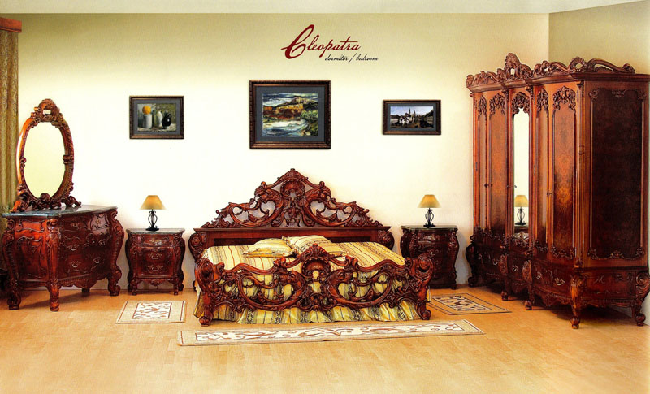
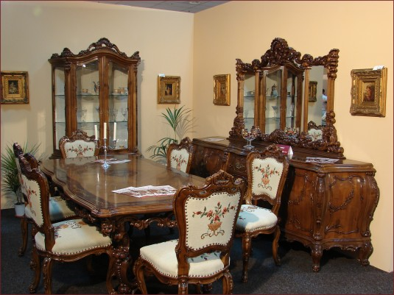

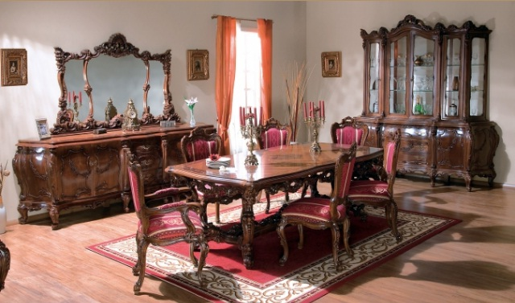

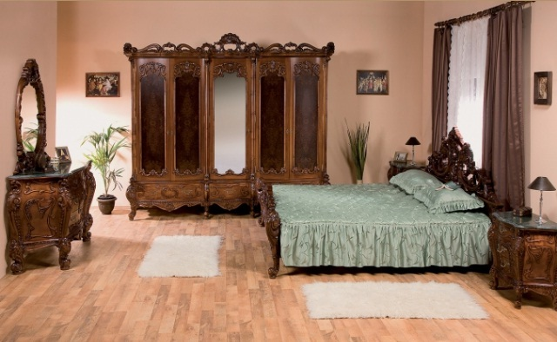
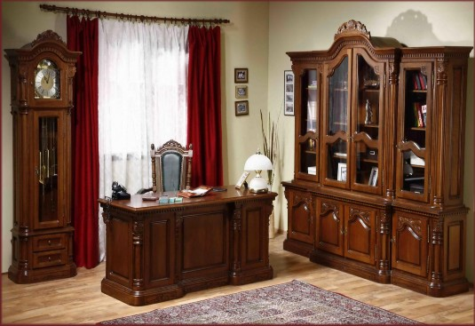
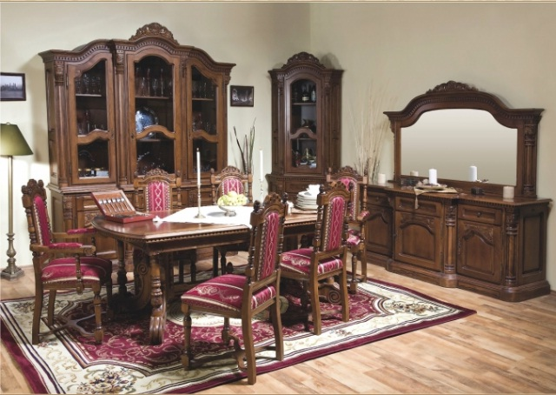
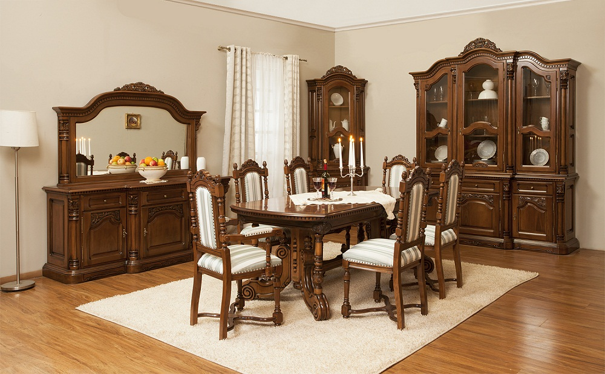
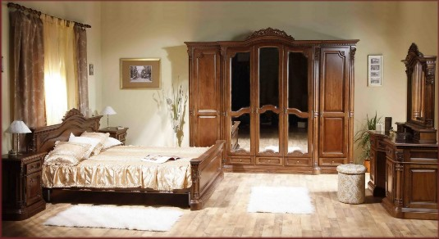

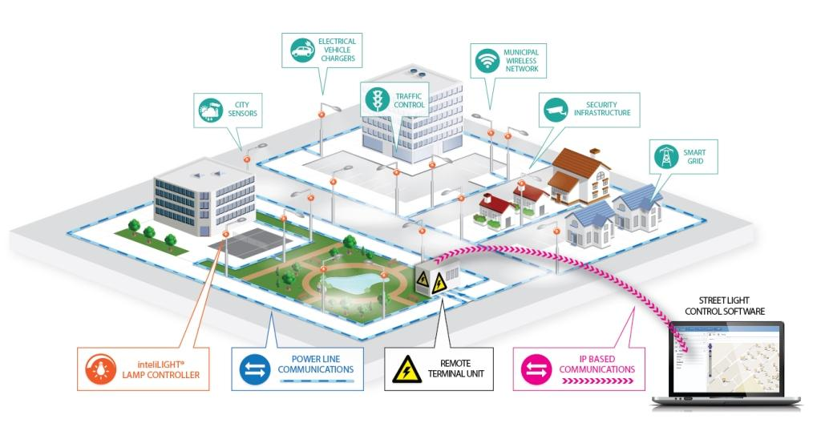

FLASHNET
ИНН: RO18014742
Регистрационный номер: J08/970/2007
Страна: Romania / Румыния
Уезд: Brasov / Брашов
Нас. пункт: Brasov / г. Брашов
Адрес: 4A,Fundatura Harmanului street / № 4A ул. Фундатура Харманулуй
Почтовый индекс: 500240
телефон: +37379753366, E-mail : svet@flashnet.ro, Website : www.flashnet.ro / www.intelilight.eu
Контактное лицо : Stefan Prisacaru Project Manager / Штефан Присакару – прожект мэнэджер
Предмет деятельности
Основанная в 2005 году в Брашове, Румыния, Флэшнет представляет собой компанию которая занимается исследованиями и разработками в области интеллектуального управления электроэнергией, с деятельностью по всему миру. Флэшнет объединяет и реализует программные и аппаратные технологии последнего поколения для построения систем управления умных городов и инженерных сетей:
ИнтелиЛАЙТ (inteliLIGHT®) представляет собой систему удаленного управления уличным освещением для каждого светильника в отдельности. Уменьшая интенсивность света и правильно программируя работы по техническому обслуживанию можно достигнуть экономию до 35 % по электроэнергии и до 42% в эксплуатационных расходов. Кроме того ИнтелиЛАЙТ ® это платформа ИнтелиЛАЙТ® СМАРТ СИТИ которая позволяет использовать разные приложения : зарядные станций для электрических транспортных средств, безопасности инфраструктуры, различные типы датчиков и т.д. - все питается и управляется сетью общественного освещения.
ИнтелиГРИД (inteliGRID®)представляет собой полную систему мониторинга и управления электрическими сетями, от счетчиков потребителей до электрораспределительных центров. Система обеспечивает не только сбор данных и мониторинг, но и содействует стратегическим решениям и эффективно управлять сетью используя передовые инструменты для анализа и интерпретации имеющейся информации.
Решения, предлагаемые Флэшнет признаны полными и гибкими с возможностью адаптации к старой так и новой инфраструктуре, в то же время является открытой платформой для будущих применений.

Помимо этого, команда Флэшнет может управлять каждым этапом проекта, от проектирования и финансирования до технической помощи в координации работы реализации, поддержки и послепродажного обслуживания. У нас есть успешный опыт внедрения в многих странах (Румыния, Венгрия, Польша, Россия, Саудовская Аравия, Индонезия и т.д.) команда Флэшнет готова управлять крупными проекты по всему миру.
Деловое предложениe
Мы быстро развивающийся высокотехнологичная компания, которая разработала глобальное конкурентоспособные решения для интеллектуальных систем энергетического менеджмента. Это достигается за счет интеграции последних решении в IT-коммуникациях и технологии энергетики, оборудования и программного обеспечения для крупных интегрированных систем управления: Смарт Грид и СмартСити. 